MIAMI OPEN DEL 20 AL 24 MARZO
TENIS, PLAYA Y COMPRAS EN UN MISMO VIAJE
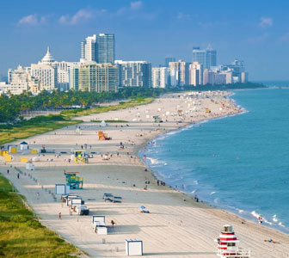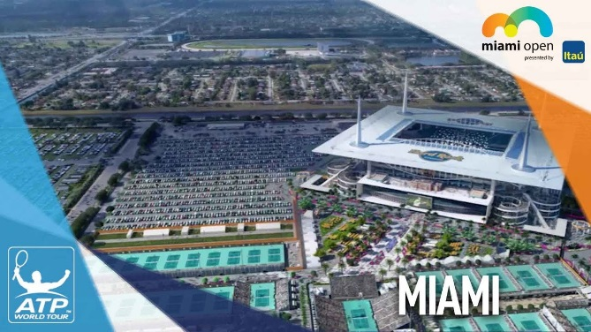

INCLUYE
-Boleto aéreo Quito – Miami – Quito.
-Traslado aeropuerto – hotel – aeropuerto.
-4 noches de alojamiento con desayuno en hotel 4*.
-Traslado hotel - Hard Rock Stadium y admisión a 2 sesiones a la cancha principal con acceso a todas las canchas del Miami Open una sesión en el día y una en la noche (las admisiones son para 2 días diferentes).
-Traslados y tiempo para compras a Sawgrass Mills, Dolphin Mall, Walmart.
-Mini torneo de Tenis entre todos los participantes, canchas, pelotas e hidratación.
-Medio día de playa, incluye traslados.

Precio por persona:

HOTEL | INDIVIDUAL | DOBLE | TRIPLE | CUADRUPLE
COURTYARD BY MARRIOT 4* | $ 1,732.00 | $ 1,433.00 | $ 1,334.00 | $ 1,294.00

NOTAS IMPORTANTES

-Para reservación en firme se requiere abono de $400 por persona y el pago final el 26 de febrero.
-Pasaporte vigente mínimo 6 meses y con visado americano.
-Los traslados durante su estancia serán para todo el grupo, considerando tiempos y lugares donde puedan almorzar y cenar. (Almuerzos y cenas no incluidas)
-Pagos en efectivo aplica descuento, por favor consulta.
-Pagos con Diners, Visa y Mastercard Pichincha con diferidos hasta 24 meses.
-El Mini Torneo de Tenis estará sujeto al número de participantes.

con HOMETOURS vive el Tenis

